Desarrollo

2. Crear una cuenta en OneNote y crea un documento con el resumen de lo visto en la primera semana de clases. Ver ejemplo de la página 7 y 8 de la guía práctica de las salas de laboratorio a y b

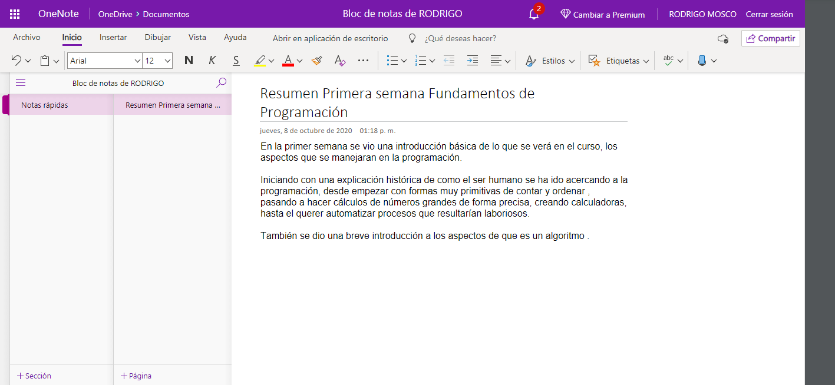

3. Realiza una búsqueda en Google utilizando la etiqueta de autor sobre el “Lenguaje de programación en C”. Qué tipo de resultados obtienes.

De la búsqueda se obtiene al creador del lenguaje C y a varias personas que han tenido relación el lenguaje de programación o con la programación en general.

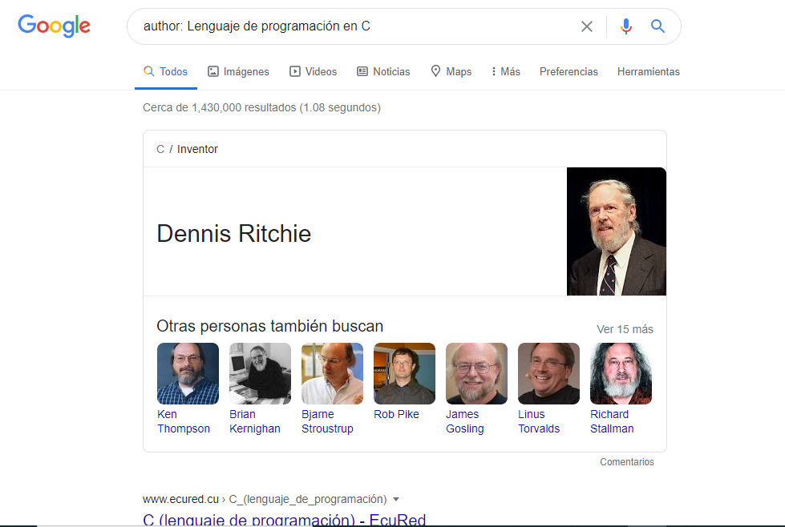

4. Utilizando Google obtén la definición de una “máquina de Turing”(antepón la palabra “define:” Ver página 16 de la guía práctica de las salas de laboratorio a y b). Pon aquí el resultado

El resultado que se obtiene al buscar la definición de Máquina de Turing es: Una máquina de Turing es un dispositivo que manipula símbolos sobre una tira de cinta de acuerdo con una tabla de reglas.

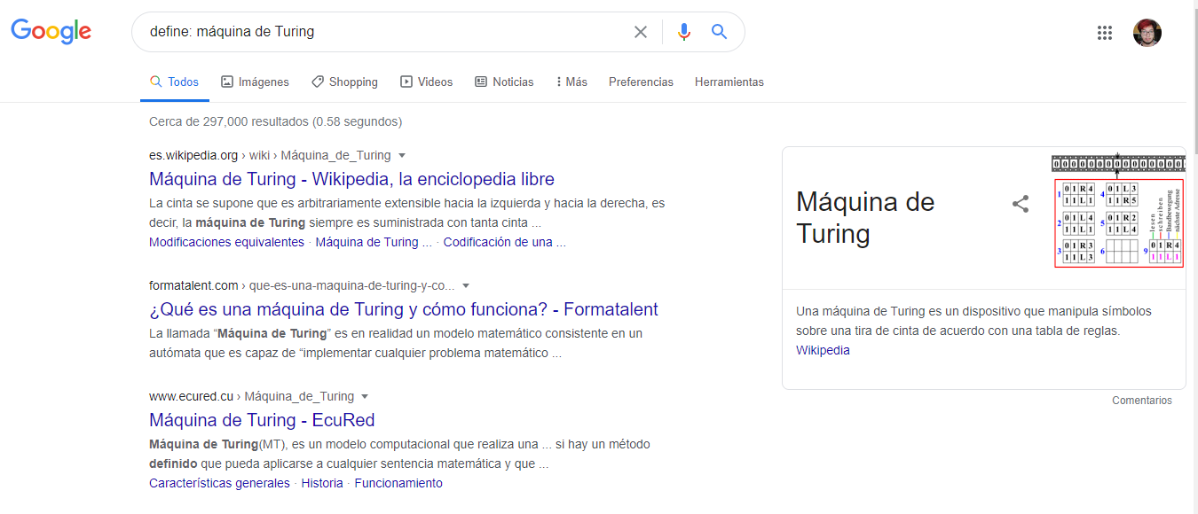

5. Utilizando google grafica el sen, cos, tan, ctan. Ver página 17 de la guía práctica de las salas de laboratorio a y b.

Sen:

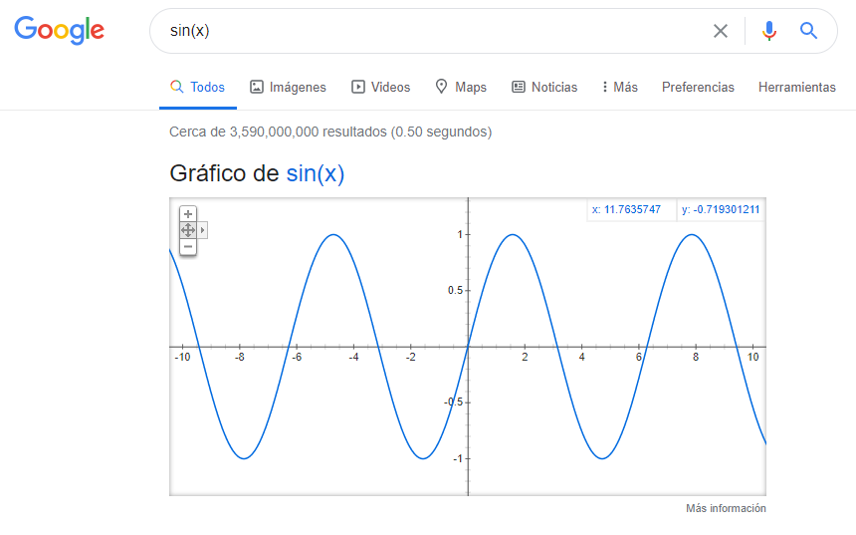

Cos:

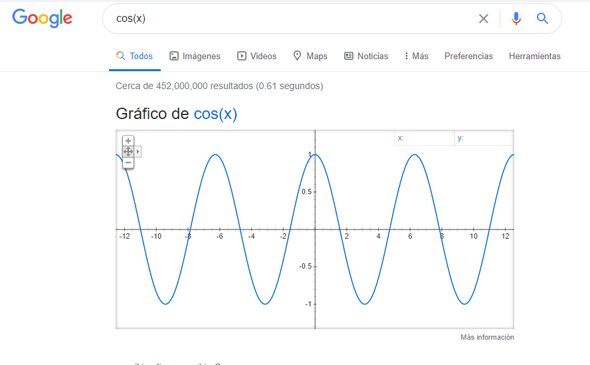

Tan:

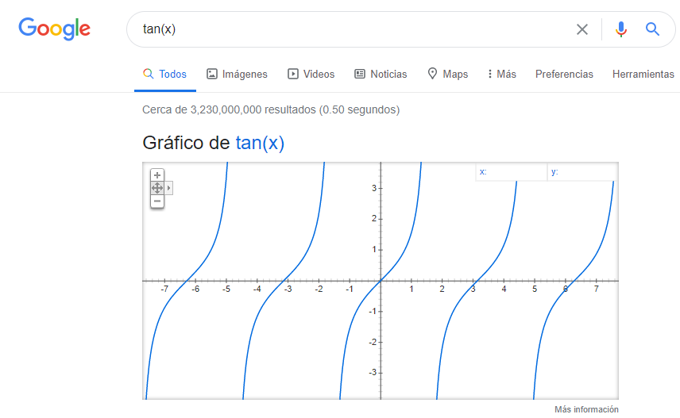

CTan:

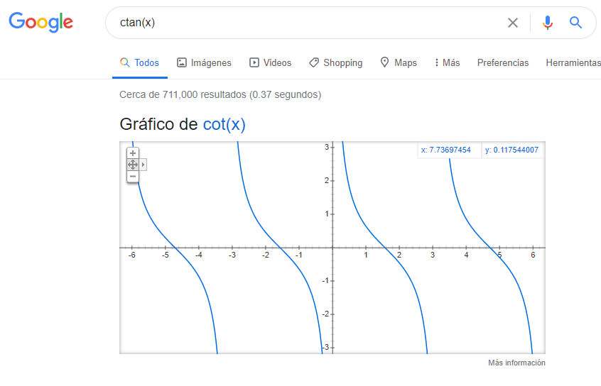

6. Utiliza “intitle: intext: y filetype:” para encontrar pdf’s sobre sistemas operativos unix

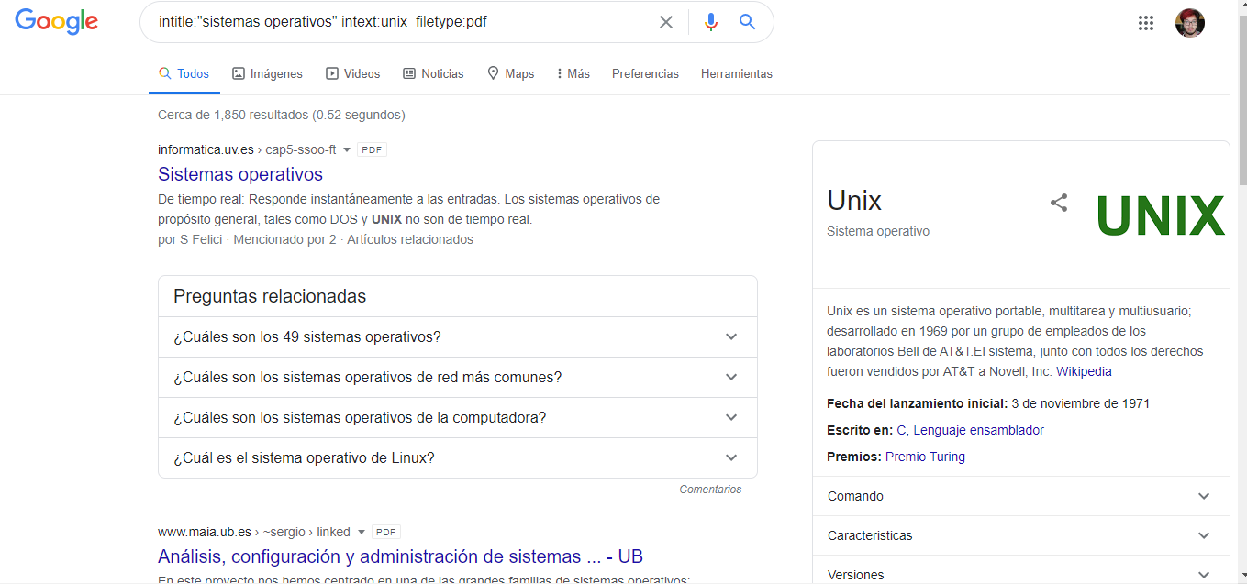

Se puede observar que se encontró lo que buscaba, archivos pdf, relacionados a Unix como sistema operativo, desde lo que es Unix hasta como se usa y aplicaciones de este.

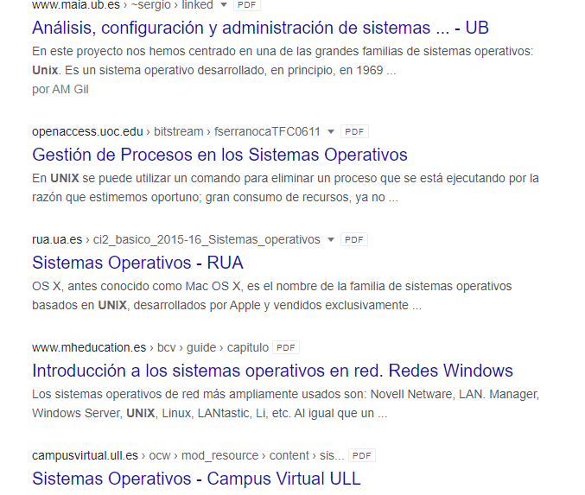

7. Utilizando la calculadora de google resuelve las siguientes operaciones:

1)

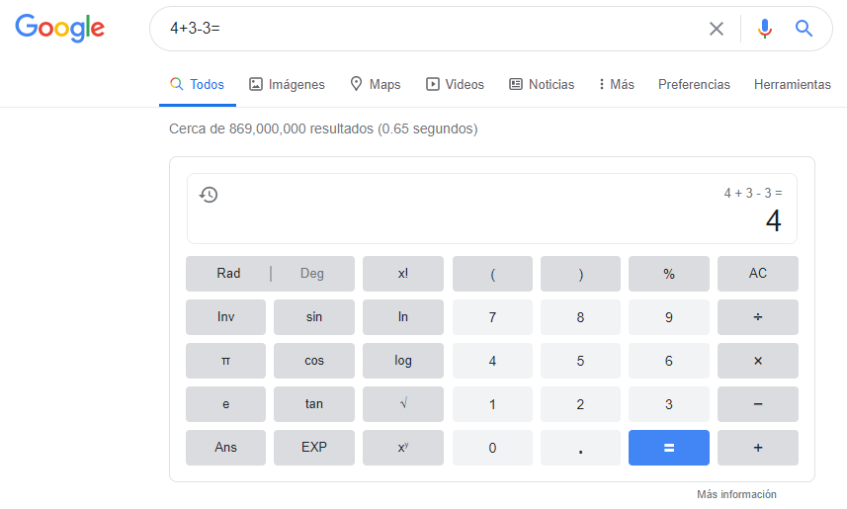

2)

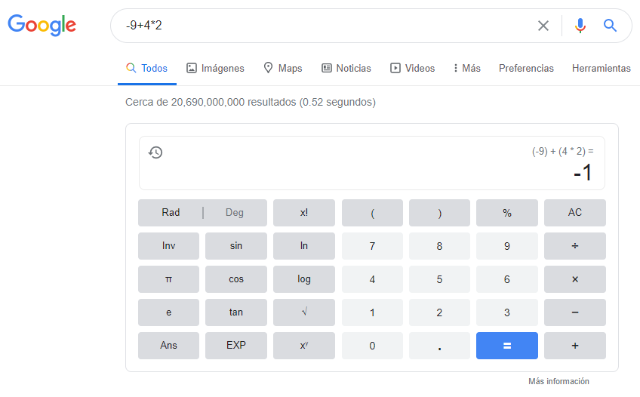

3)

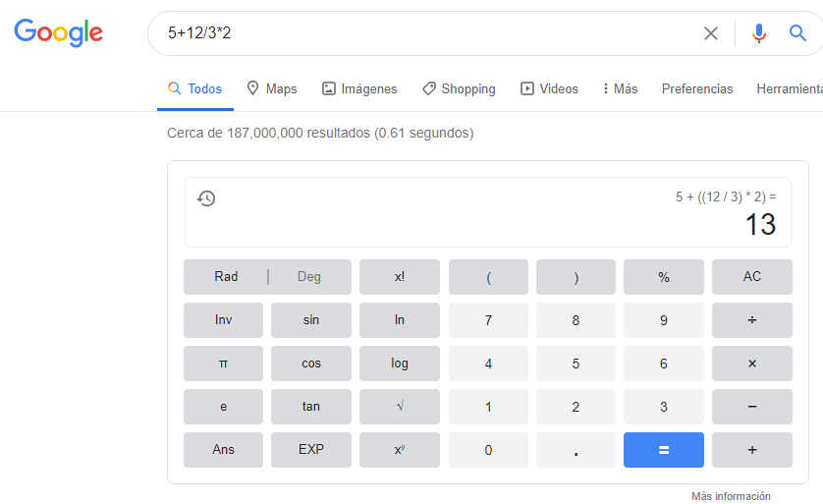

4)

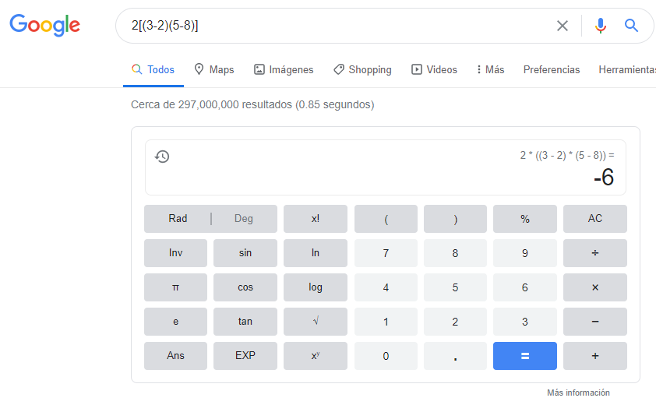

5)

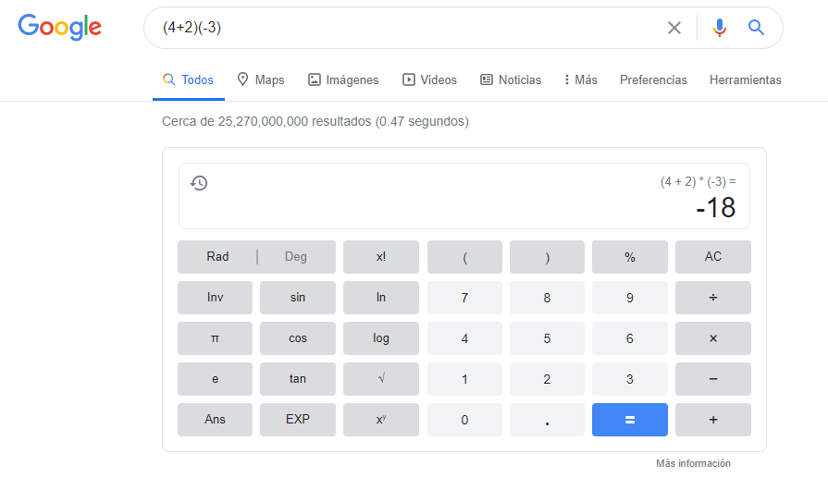

6)

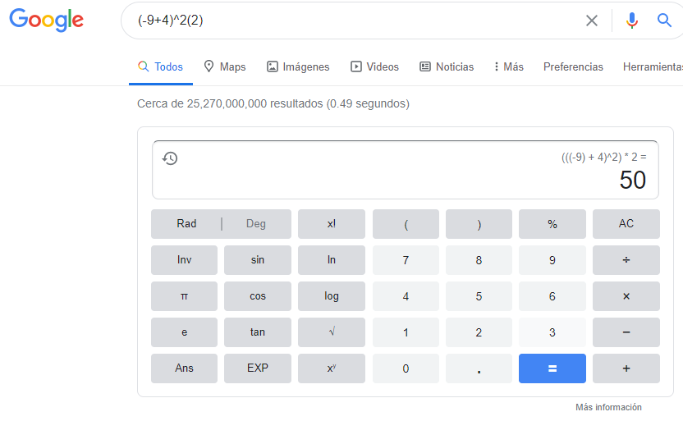

7)

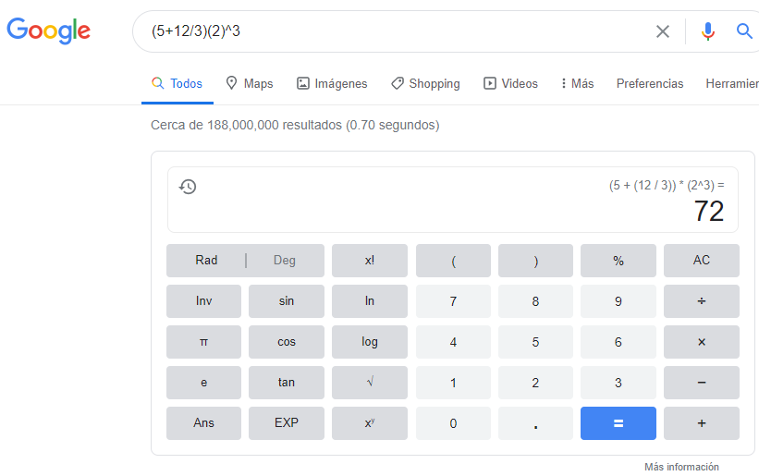

8)

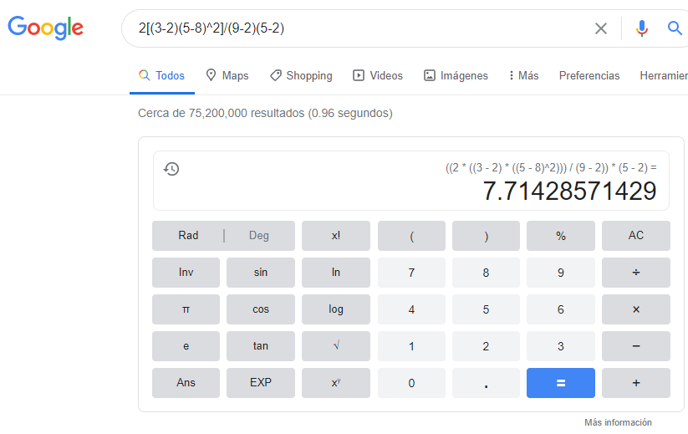

8. De los Catálogos y Recursos Electrónicos de la UNAM entrar en la sección de libros y buscar los libros “Programación en C”. Busca en las bibliotecas de la Facultad de Ingeniería y en la Biblioteca central. Describir cuantos libros existen, si están disponibles en texto completo. Si los resultados son muy extensos utiliza para ello los operadores booleanos (or, and) para refinar la búsqueda y reducir el número de libros.

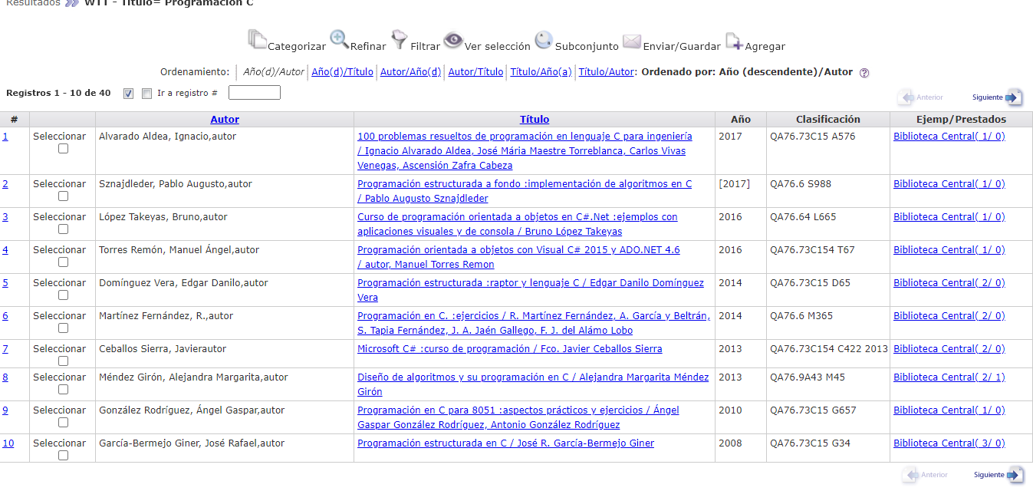

9. Hacer la actividad de casa de la página 18. Sobre el uso de Github